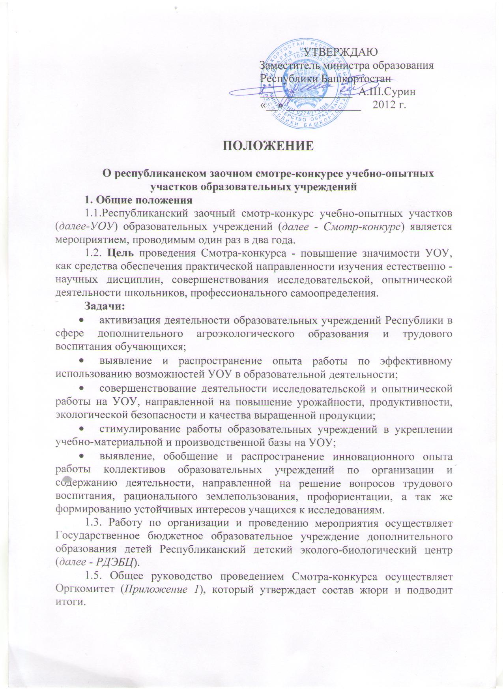

2.Участники Смотра-конкурса
В Смотре - конкурсе принимают участие образовательные учреждения Республики Башкортостан всех типов, имеющие УОУ, а также детские трудовые объединения (возраст детей и подростков от 12 до18 лет), ведущие учебно-опытническую, исследовательскую и практическую работу в области сельского хозяйства.
3. Сроки, порядок и условия проведения Смотра-конкурса
3.1. Смотр – конкурс проводится ежегодно, в период с мая по октябрь, в два тура:
1 тур – районный (городской)- проводится с мая по август - проводится районным (городским) Оргкомитетом;
2 тур – заочный республиканский - проводится с сентября по ноябрь - республиканским Оргкомитетом, организованным Министерством образования Республики Башкортостан.
3.2. Районный тур включает в себя проведение следующих мероприятий:
- организация образовательной и практической сельскохозяйственной деятельности с детьми и подростками на базе УОУ образовательных учреждений;
- отбор опыта работы лучших образовательных учреждений по следующим номинациям:
- «УОУ общеобразовательного учреждения города»;
- «УОУ общеобразовательного учреждения села»;
- «УОУ учреждения дополнительного образования»;
3.3. Все конкурсные материалы оцениваются по установленным показателям и критериям оценки (приложение 4).
3.4. От каждого муниципального района и городского округа Республики Башкортостан на республиканский заочный этап Смотра-конкурса отделы образования направляют материалы победителей районного этапа (не более 3 работ, по одной в каждую номинацию).
3.5. Конкурсные материалы направляются в адрес РДЭБЦ (450005, РБ, г.Уфа, ул.50 лет Октября 14/1) до 15 октября 2012 года.
3.6. Конкурсные материалы от образовательного учреждения должны быть представлены в соответствии с анкетой-заявкой на каждого участника (приложение 2) и оформлены в соответствии с требованиями к оформлению конкурсных материалов (приложение 3).
4. Подведение итогов Смотра-конкурса и награждение победителей
4.1.По итогам Смотра-конкурса по каждой номинации определяются победитель и два призера, занявшие I, II и III места. По номинации «УОУ общеобразовательного учреждения села» определяется один победитель, два II места и три III места.
4.2. Победители и призеры Смотра–конкурса награждаются Почетными грамотами Министерства образования Республики Башкортостан и памятными призами.
4.3. Работы победителей по каждой номинации направляются для участия во Всероссийском заочном Смотре-конкурсе УОУ.
4.4. Все участники Республиканского тура получают диплом участника Смотра-конкурса.
Приложение 1

Состав Оргкомитета Республиканского заочного Смотра-конкурса учебно-опытных участков образовательных учреждений
ОРГКОМИТЕТ:
Председатель – Сурин А.Ш. – заместитель министра образования Республики Башкортостан.
ЧЛЕНЫ ОРГКОМИТЕТА:
Гильмутдинова М.М.- начальник отдела организации отдыха, оздоровления, воспитания и дополнительного образования детей Министерства образования Республики Башкортостан;
Кошелева Е.А. – директор ГБОУ ДОД Республиканского детского эколого-биологического центра;
Мингажева А.М. – заведующая отделом «Экология растений» ГБОУ ДОД Республиканского детского эколого-биологического центра;
Васфиева С.Ф.- методист отдела «Экология растений» ГБОУ ДОД Республиканского детского эколого-биологического центра;
Галимова Г.Х. - педагог дополнительного образования отдела «Экология растений» ГБОУ ДОД Республиканского детского эколого-биологического центра;
Аллаярова И.Н. – педагог дополнительного образования отдела «Экология растений» ГБОУ ДОД Республиканского детского эколого-биологического центра;

Приложение 2

Анкета-заявка
участника Республиканского заочного Смотра-конкурса учебно-опытных участков образовательных учреждений
1. Название образовательного учреждения (полностью)________________________
________________________________________________________________________________________________________________________________________________
2. Название образовательного учреждения (сокращенно)________________________
________________________________________________________________________
3. Район (город) __________________________________________________________
4. Адрес с индексом, тел., факс
________________________________________________________________________________________________________________________________________________
5. Вид учреждения: общеобразовательное, дополнительного образования (нужное подчеркнуть)
6. Номинация: (нужное подчеркнуть):
- «УОУ образовательного учреждения города»;
- «УОУ образовательного учреждения села»;
- «УОУ учреждения дополнительного образования»;
7. Год создания УОУ______________________________________________________
7.Фамилия, имя, отчество (полностью) директора учреждения___________________
________________________________________________________________________
8. Фамилия, имя, отчество, (полностью) должность заведующего УОУ____________________________________________________________________
____________________________________________________________________
9. Фамилия, имя, класс (объединение) двоих активных юннатов _____________
____________________________________________________________________
____________________________________________________________________

Дата заполнения «______»__________________________20______ год

Ф.И.О. заполнившего анкету___________________________________________

Подпись___________________

Приложение 3

Требования к оформлению
Конкурсных материалов Республиканского заочного Смотра-конкурса учебно-опытных участков образовательных учреждений
- Структура конкурсных материалов
Структура конкурсных материалов включает:
- титульный лист с обязательным указанием названия образовательного учреждения, при котором находится УОУ, района, Ф.И.О. (полностью) директора и заведующего УОУ образовательного учреждения.
- содержание с указанием страниц в соответствии с показателями Смотра-конкурса.
1.2. Конкурсные материалы сопровождаются аналитической справкой об итогах проведения районного тура Смотра-конкурса, где раскрывается общее состояние деятельности УОУ и других трудовых объединений сельскохозяйственной направленности в образовательных учреждениях района (в соответствии с номинациями Смотра-конкурса) желательно с использованием статистических данных, количественных показателей работы. Отдельно прилагается краткая характеристика содержания работы победителей районного тура.
1.3. Конкурсные материалы представляются в форме отчетов, оформленных в соответствии с показателями Смотра-конкурса (приложение 4).
1.4. Каждый пункт показателей Смотра-конкурса должен сопровождаться полной, достоверной информацией о работе УОУ и подтверждаться статистическими данными, количественными показателями результатов работы.
2. Оформление конкурсных материалов
2.1. Текст конкурсных материалов должен быть набран на компьютере (формат листа А4, шрифт 14).
2.2. Конкурсные материалы должны быть качественно оформлены и обеспечены наглядно-иллюстративным материалом (фотографии, гербарии, коллекции, дидактический материал, карты, схемы, рисунки, диаграммы и др.), представленные видео материалы должны быть качественными, продолжительностью не более 20 минут.
2.3. Объем конкурсных материалов не ограничен.

Приложение 4

Показатели смотра-конкурса УОУ

- Документация УОУ (должна быть утверждена администрацией и заверена печатью учреждения).
1.1.Положение УОУ (с учетом типа образовательного учреждения, географических и экономических условий);
1.2.Паспорт УОУ, подробный план работы в конкурсном году, карта-схема УОУ, технологическая карта по выращиванию сельскохозяйственных культур, план разведения животных в уголке живой природы, экологическое состояние УОУ, календарный план опытнической работы с растениями и животными и др., цифровой отчет по итогам работы на УОУ (образовательного учреждения и отдельно муниципального района, Приложение 5 );
1.3.Охрана труда школьников (инструкция по технике безопасности при работе с сельскохозяйственными орудиями, правила поведения и культуры труда, санитарно-ветеринарные требования и нормы, регламентирующие содержание животных в уголке живой природы, в том числе разработанные в районе);
- Материально-техническое обеспечение УОУ
2.1. Земельная площадь УОУ (в га), структура отделов, их назначение и размеры, зеленый класс, беседка, теплица, парники и др.;
2.2.Уголок живой природы (план-схема размещения, специализированные помещения, их размеры);
2.3.Малая механизация (наименование, год приобретения, количество, назначение);
2.4.Сельскохозяйственный инвентарь, оборудование, приборы и др.для проведения опытнической работы (наименование, назначение);
2.5.Метеоплощадка, подсобные помещения;
2.6.Водоснабжение и ограждение;
3. Содержание работы и организация образовательной деятельности
3.1.Организация УОУ (характеристика отделов УОУ, их вариативность, ассортимент растений, дизайнерское оформление);
3.2. Организация учебно-опытнической работы на УОУ (наличие внешних связей с НИИ, фермерскими хозяйствами, производственными объединениями и др., тематика опытов с растениями и животными, их количество, из них по заданию сельскохозяйственных организаций, результативность, их внедрения на поля УПБ);
3.3. Наличие детских объединений сельскохозяйственного, экологического, зоологических направлений (наименование объединений, цель и задачи, срок и количество обучающихся);
3.4.Реализация образовательных программ в детских объединениях сельскохозяйственного и экологического направления (наличие программ по растениеводству, агрохимии, зоологии, животноводству, экологии и др., тип программ, указать автора, возраст, срок обучения и период реализации, их методическое обеспечение);
3.5.Социально-культурная деятельность (акции по экологии, благоустройству и озеленению парковых территорий, экскурсионные программы, экологические тропы и др.);
4. Рациональное использование возможностей УОУ, итоги работы
4.1.Фактические цифры показатели результатов работы в конкурсном году по сравнению с предыдущим годом (наименование, количество, выращенной сельскохозяйственной продукции, урожайность, заготовлено для школьной столовой и др.);
4.2.Хозрасчетная деятельность;
4.3.Благотворительная помощь (обеспечение цветочной и овощной рассадой детских садов, образовательных учреждений, ветеранов, пенсионеров и др.);
4.4.Изготовление демонстрационного и раздаточного материала для использования на занятиях в детских объединениях;
4.5. Участие в международных, всероссийских, республиканских массовых мероприятиях (слетах, смотрах, конкурсах, конференциях, выставках, акциях их результативность);
4.6.Публикация в научных журналах, СМИ, репортажи по телевидению и радио;
5. Оформление конкурсных материалов
5.1. Полнота и качество представленных материалов;
5.2. Степень обеспечения наглядно-иллюстративными материалами
5.3.Содержание и качество видео материалов.

Приложение №5

Цифровой отчет по итогам работы на УОУ
за 2012 год СОШ (ООШ, НОШ) ______________________
I. Учебно-опытный участок (УОУ)
1. Площадь УОУ _______ га
2. Количество учащихся, отработавших на УОУ:
1- 4 кл. ______ чел., 5 – 9 кл. ______ чел., 10 – 11 кл. _______ чел.
3.Сведения о выращенном урожае:
Какие культуры  выращены  на УОУ | На какой площади (га) | Какой урожай выращен
Какие культуры  выращены  на УОУ | На какой площади (га) | Заложено на хранение для питания (кг) | Реализовано
Какие культуры  выращены  на УОУ | На какой площади (га) | Заложено на хранение для питания (кг) | сколько  кг | на сумму (руб.)
картофель
капуста
огурцы
помидоры
свекла столовая
морковь
лук на репку
чеснок
свекла сахарная
смородина
4. Сведения по УОУ:
4.1.
Какая техника использовалась
в том числе малогабаритная
4.2.
Полив ручной или механизированный
4.3.
Проведено опытов всего (кол-во)
а). в том числе по программе
б). по заданию научных учреждений (каких)

в). по заданию хозяйств
г). из них внедрено
д). экономический эффект от внедрения (руб.)

4.4.
Собрано лекарственных трав (кг)
из них реализовано (кг)
на сумму (руб.)

4.5.
Собрано семян (кг)

4.6.
Посажено саженцев (шт.)

4.7.
Выращено рассады (шт.)

4.8.
а).количество овощехранилищ (шт.)
вместимость (тонн)
б).из них введено в 2012 году (шт.)
вместимость (тонн)

4.9.
а). количество погребов (шт.)
вместимость (тонн)
б). из них введено в 2012 году (шт.)
вместимость (тонн)

4.10.
а). теплиц всего (шт.)
площадь (кв.м.)
б).в т. ч. работающих круглосуточно (шт.)
площадь (кв.м.)
в). парники (шт.)
площадь (кв.м.)

II. ПОДСОБНОЕ ХОЗЯЙСТВО ШКОЛЫ (документально оформленное)
1.Площадь: _______ га
2.Количество учащихся, отработавших в подсобном хозяйстве:
1 – 4 кл. ______ чел., 5-9 кл. ______ чел., 10-11 кл. ____ чел.
3. Животноводческая продукция на питание: ________голов
- в том числе мяса: _______кг
- в том числе молока: ______л
4.Собрано меда: _____ кг
- количество ульев ______ шт.

5.Сведения о выращенном урожае:
Какие культуры выращены | На какой площади (га) | Какой урожай выращен
Какие культуры выращены | На какой площади (га) | заложено на хранение для питания (кг) | реализовано
Какие культуры выращены | На какой площади (га) | заложено на хранение для питания (кг) | сколько  кг | на сумму  (руб.)

III. АРЕНДОВАННАЯ ЗЕМЛЯ
1.Площадь: ______ га
2.Количество учащихся, отработавших на арендованной земле:
1-4 кл. ____чел., 5-9 кл. _____чел., 10-11 кл. ______ чел.
3.Сведения о выращенном урожае:
Какие культуры выращены на арендованной земле | На какой площади (га) | Какой урожай выращен
Какие культуры выращены на арендованной земле | На какой площади (га) | заложено на хранение для питания (кг) | реализовано
Какие культуры выращены на арендованной земле | На какой площади (га) | заложено на хранение для питания (кг) | сколько кг | на сумму (руб)

IV.РАБОТА ПО ДОГОВОРУ С СПК
1.Площадь: ________ га
2.Количество учащихся, привлеченных к данной работе:
1-4 кл. _____чел., 5-9 кл. _____чел., 10-11 кл. _____ чел.
3. Сведения об урожае:
Какие культуры выращены  (обработаны) | На какой площади (га) | Какой урожай выращен (в тоннах) | Какая сумма заработана  (руб.)

Директор / /
Зав.ПОУ / /

